**一、　电磁振荡二、电磁场和电磁波 学习指导**

**【学习目标】**

1.通过实验和理论分析了解振荡电流、振荡电路及*LC*振荡电路的振荡过程。指导*LC*振荡电路的周期与频率.

2.通过实验和分析了解阻尼振荡和无阻尼振荡.

3.结合前面电磁场和电磁感应的知识进一步了解麦克斯韦电磁场理论的基本观点以及在物理学发展史上的意义.

4.通过对史实的了解知道电磁波的特点及其发展过程，通过电磁波体会电磁场的物理性质．

**【学法指导】**

联系实验，观察并理论分析电磁振荡的原因和过程

归纳对比电磁振荡和机械振动的关系、电磁波和机械波的关系

**【阅读指导】**

了解知道电磁波的特点及其发展过程

**【学习任务单】**

一、电磁振荡

1．振荡电流的产生　电磁振荡

(1)振荡电流和振荡电路

①振荡电流：大小和方向都随时间做周期性迅速变化的电流．

②振荡电路：能够产生振荡电流的电路．由线圈*L*和电容器*C*组成的电路是最简单的振荡电路，称为*LC*振荡电路．

(2)电磁振荡的过程

放电过程：由于电感线圈对交变电流的阻碍作用，放电电流由零逐渐增大，线圈产生的磁场逐渐增强，电容器里的电场逐渐减弱，电场能逐渐转化为磁场能．放电完毕后，电场能全部转化为磁场能．

充电过程：电容器放电完毕后，由于线圈的自感作用，电流保持原来的方向继续流动，电容器将进行反向充电，线圈的磁场逐渐减弱，电容器里的电场逐渐增强，磁场能逐渐转化为电场能．充电完毕，电流减小为零，磁场能全部转化为电场能. 此后电容器再放电，再充电．

(3)电磁振荡

电容器不断地充电和放电，电路中就出现了周期性变化的振荡电流，这种现象叫做电磁振荡．

2．无阻尼振荡和阻尼振荡

(1)在电磁振荡中，如果没有能量损失，振荡将永远持续下去，振荡电流的振幅应该永远保持不变，这种振荡叫做无阻尼振荡，如图1甲．

(2)由于电路中有电阻，电路中的能量有一部分要转化成内能，还有一部分能量以电磁波的形式辐射到周围空间去了．这样，振荡电路中的能量逐渐损耗，振荡电流的振幅逐渐减小，直到停止振荡．这种振荡叫做阻尼振荡．如图乙．

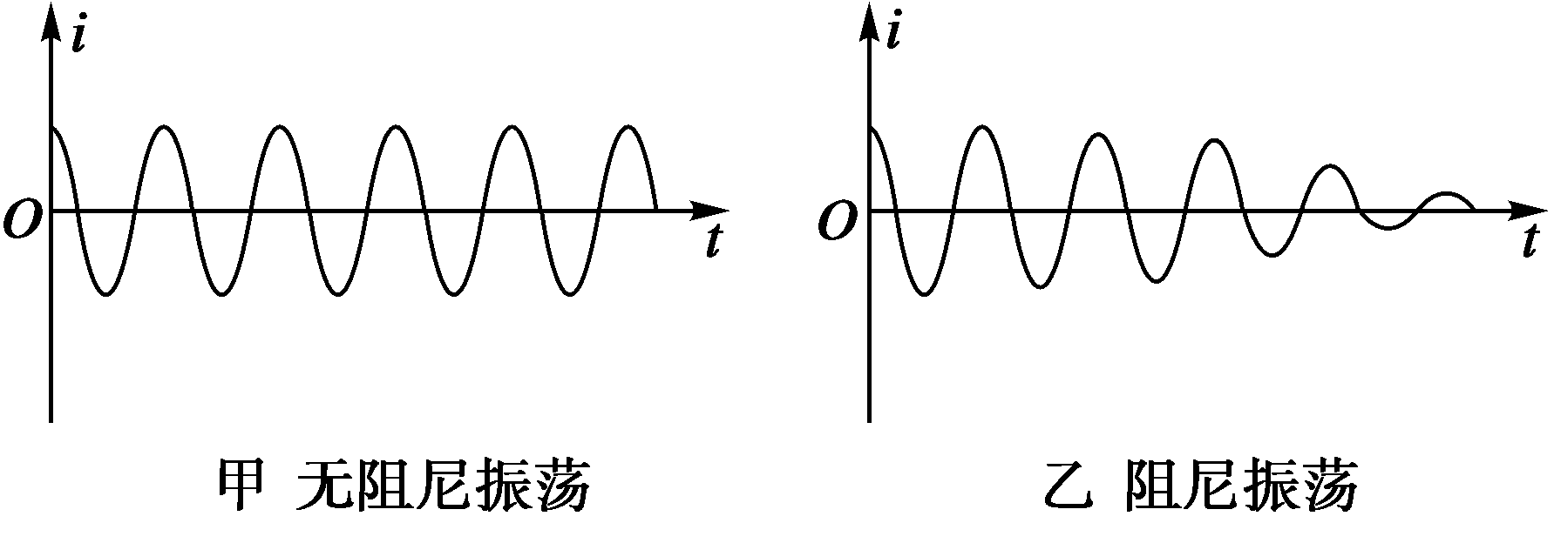

图1

3．电磁振荡的学科网(www.zxxk.com)--教育资源门户，提供试卷、教案、课件、论文、素材及各类教学资源下载，还有大量而丰富的教学相关资讯！周期和频率

(1)电磁振荡完成一次周期性变化需要的时间叫做周期.1 s内完成周期性变化的次数叫频率．

(2)振荡电路里发生无阻尼振荡时的周期和频率叫做振荡电路的固有周期、固有频率，简称振荡电路的周期和频率．

(3)*LC*振荡电路的周期*T*和频率*f*跟电感线圈的电感*L*和电容器的电容*C*的关系是*T*＝2π、*f*＝.

二、电磁场和电磁波

1．麦克斯韦电磁理论的两个基本假设

(1)变化的磁场能够在周围空间产生电场．

(2)变化的电场能够在周围空间产生磁场．

2．电磁场

如果在空间某区域有不均匀变化的电场，那么这个变化的电场就在它周围空间引起变化的磁场，这个变化的磁场又在它周围空间引起变化的电场……于是，变化的电场和变化的磁场交替产生，形成不可分割的统一体，称为电磁场．

3．电磁波

(1)产生：由变化的电场和磁场交替产生而形成的电磁场是由近及远传播的，这种变化的电磁场在空间的传播称为电磁波．

(2)麦克斯韦在1865年从理论上预见了电磁波的存学科网(www.zxxk.com)--教育资源门户，提供试卷、教案、课件、论文、素材及各类教学资源下载，还有大量而丰富的教学相关资讯！在，1888年物理学家赫兹第一次用实验证实了电磁波的存在．赫兹还运用自己精湛的实验技术测定了电磁波的波长和频率，得到了电磁波的传播速度，证实了这个速度等于光速．

(3)电磁波的波长*λ*、波速*v*和周期*T*、频率*f*的关系：*λ*＝*vT*＝.

(4)电磁波在真空中的传播速度*v*＝*c*≈3×108 m/s.

一、电磁振荡中各物理量的变化情况

如图2所示

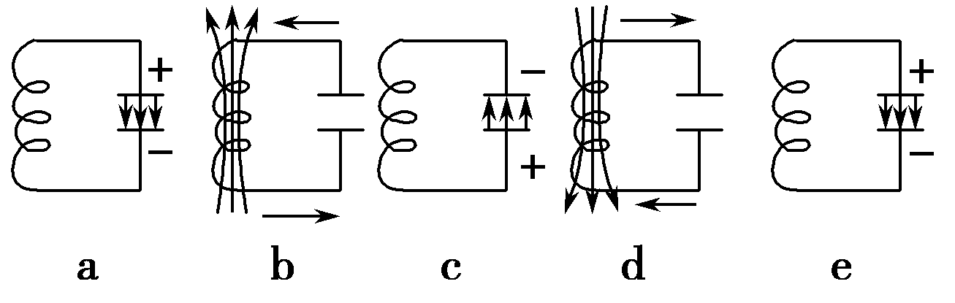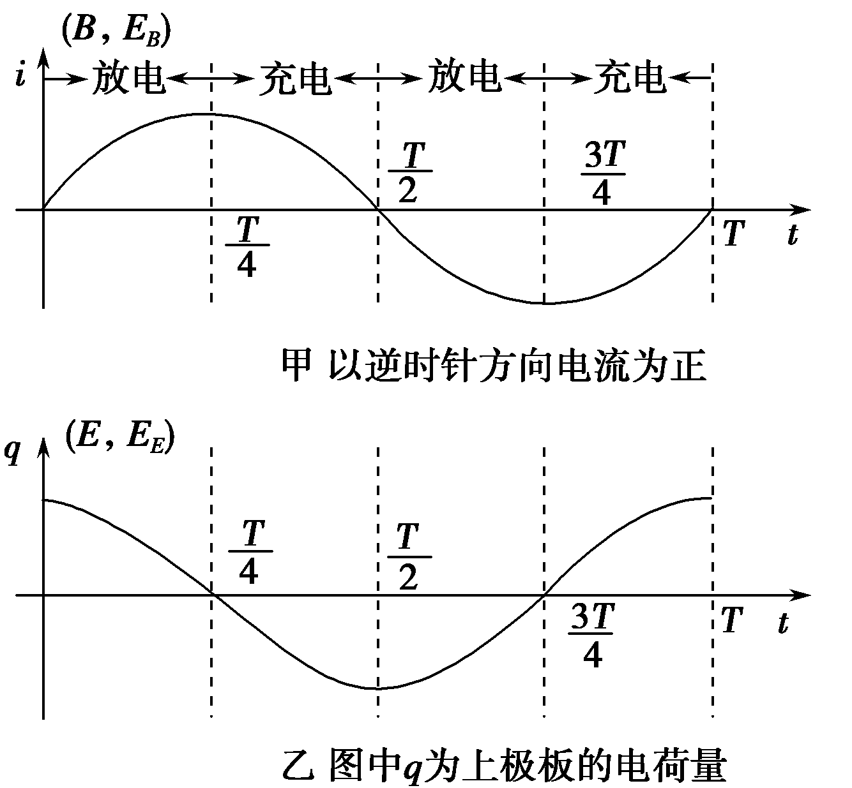

图2

【例1】　(多选)某时刻*LC*振荡电路的状态如图3所示，则此时刻(　　)

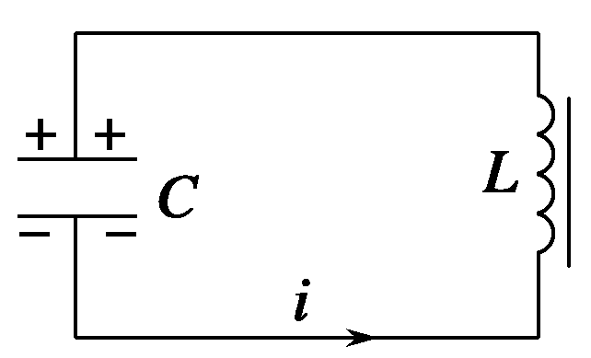

图3

A．振荡电流*i*在减小

B．振荡电流*i*在增大

C．电场能正在向磁场能转化

D．磁场能正在向电场能转化

解析　图中电容器上极板带正电荷，根据振荡电流方向可知负电荷向下极板聚集，所以电容器正在充电，电容器充电的过程中，电流减小，磁场能向电场能转化，所以A、D选项正确．

答案　AD

二、对麦克斯韦电磁场理论的理解

1．恒定的磁场不会产生电场，同样，恒定的电场也不会产生磁场．

2．均匀变化的电场在周围空间产生恒定的磁场，同样，均匀变化的磁场在周围空间产生恒定的电场．

3．振荡变化的磁场在周围空间产生同频率振荡的电场，同样，振荡变学科网(www.zxxk.com)--教育资源门户，提供试卷、教案、课件、论文、素材及各类教学资源下载，还有大量而丰富的教学相关资讯！化的电场在周围空间产生同频率振荡的磁场．

【例2】　关于电磁场理论，下列说法正确的是(　　)[来源:Zxxk.Com]

A．在电场周围一定产生磁场，磁场周围一定产生电场

B．在变化的电场周围一定产生变化的磁场，变化的磁场周围一定产生变化的电场

C．均匀变化的电场周围一定产生均匀变化的磁场

D．周期性变化的电场周围一定产生周期性变化的磁场

解析　根据麦克斯韦电磁场理论，只有变化的电场能产生磁场，均匀变化的电场产生稳定的磁场，非均匀变化的电场才产生变化的磁场．

答案　D